

СВАРОЧНЫЙ АППАРАТ ИНВЕРТОРНОГО ТИПА ДЛЯ ПОЛУАВТОМАТИЧЕСКОЙ СВАРКИ

TORROS
MIG-160 Super (M1605)

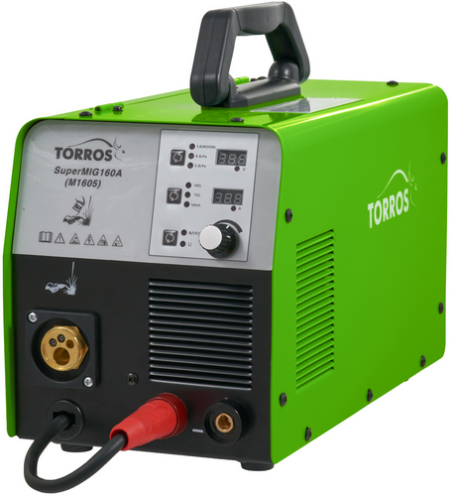

РУКОВОДСТВО ПО ЭКСПЛУАТАЦИИ

БЕЗОПАСНОСТЬ

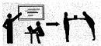 | Профессиональная подготовка необходима для эксплуатации этого аппарата.  Операторы должны иметь действующие разрешения на проведение работ по сварке металлов.  Перед обслуживанием или ремонтом отключите электропитание.  Убедитесь, что сварщик и технический персонал, отвечающий за техобслуживание, усвоили данное руководство.
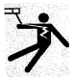 | Поражение электрическим током может привести к серьёзным травмам и даже к смерти.  Установите заземляющее устройство в соответствии с видом работы.  Никогда не касайтесь токопроводящих частей голыми руками или мокрыми перчатками/рукавицами. Запрещается пользоваться поврежденными силовыми или сварочными кабелями.  Убедитесь, что вы изолированы от «массы» и свариваемых деталей.  Убедитесь, что ваше положение при работе будет безопасным.
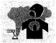 | Дым и газы от сварки могут быть опасны для здоровья.  Сварку следует проводить на металлических поверхностях, очищенных от слоя ржавчины или краски, во избежание образования вредных веществ. Перед сваркой необходимо вытереть части, с которых удалили смазку растворителями. Запрещается сваривать металлы с содержанием цинка, ртути, хрома, графита, свинца, кадмия или бериллия без применения специального респиратора!  Держите вашу голову так, чтобы не вдыхать дым и газы от сварки.  Обеспечьте хорошую вентиляцию рабочего места на время сварки при помощи вытяжной или иной вентиляционной установки.
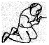 | Меры по защите от излучения дуги.  Надевайте подходящую сварочную маску для защиты ваших глаз и защитную одежду из негорючих тканей.  Для защиты наблюдателей следует использовать соответствующие маски или экраны.
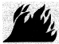 | Неправильное выполнение работ может привести к пожару или взрыву.  Искры от сварки могут привести к воспламенению, поэтому убедитесь в отсутствии горючих материалов вблизи места работы, и уделите внимание угрозе пожара.  Рядом с местом работы должен находиться огнетушитель и человек, обученный пользованию им.  Сварка сосудов под давлением запрещена.  Не используйте этот аппарат для размораживания труб.
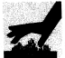 | Горячая поверхность может привести к серьезному ожогу.  Не касайтесь заготовок голыми руками.  При продолжительном и непрерывном использовании сварочной горелки ей необходимо соответствующее охлаждение.
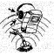 | Уровень шума может быть вреден для человеческого слуха.  При сварке носите одобренные средства защиты органов слуха.  Предупредите наблюдателей, что шум от сварки может быть вреден для их слуха.
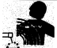 | Электромагнитная совместимость.  Необходимо убедится, что возле аппарата нет других кабелей генераторов, линий управления, телефонных линий и приемников.  Люди с кардиостимулятором или слуховым протезом должны находиться вдали от места сварки до консультации с врачом.
 | Движущиеся части могут нанести персональную травму.  Держитесь вдали от движущихся частей, таких как вентилятор.  Все двери, панели, крышки и другие защитные устройства должны быть закрыты во время работы.
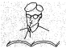 | Пожалуйста, обратитесь за профессиональной помощью при возникновении неисправности машины.  Обратитесь к соответствующим главам данного руководства, если вы испытываете какие-либо затруднения при установке или эксплуатации.  Свяжитесь с сервисным центром вашего поставщика для оказания вам профессиональной помощи, если вы не можете полностью понять это руководство или все равно не можете решить проблему с помощью руководства.

ОБЩЕЕ ОПИСАНИЕ И ТЕХНИЧЕСКИЕ ХАРАКТЕРИСТИКИ

Внимание! Аппарат является оборудованием промышленного назначения.
Аппарат не предназначен для работы от бытовой сети.
Предназначен для сварки низкоуглеродистых и нержавеющих сталей, алюминия и его сплавов проволокой сплошного сечения в среде защитных газов, низкоуглеродистых сталей порошковой проволокой без использования защитного газа, сварки покрытыми электродами в режиме ММА различных металлов, в зависимости от типа электрода и сварки в режиме TIG на постоянном токе.
Благодаря инверторной технологии аппарат имеет малый вес, габариты и низкое потребление тока из питающей сети. Электрическая схема, реализованная на IGBT-транзисторах, обеспечивает легкий розжиг дуги, ее мягкое и стабильное горение без брызг, что положительно сказывается на формировании сварного шва и его прочности. Полуавтомат имеет синергетическое управление (оператору необходимо выбрать тип и диаметр сварочной проволоки и установить величину сварочного напряжения, а аппарат сам подберет оптимальные значения сварочного тока и скорости подачи проволоки). Возможность тонкой подстройки сварочного напряжения на дуге позволят добиться наилучшего контроля над сварочным процессом при использовании разных защитных газов (чистая углекислота или сварочная смесь аргона с углекислотой).

ТАБЛИЦА 1
Модель  Параметр | MIG 160
Напряжение питания, 50/60 Гц | 220 ±15%
Максимальный потребляемый ток, А | MIG – 27.4/ TIG – 21.6/ MMA – 29.6
Эффективный потребляемый ток, А | MIG – 21.2/ TIG – 16.7/ MMA – 22.9
Максимальная потребляемая мощность, кВт | MIG – 6/ TIG – 3.6/ MMA – 5.4
Эффективная потребляемая мощность, кВт | MIG – 3.4/ TIG – 2.5/ MMA – 3.9
Пределы регулирования сварочного тока, А | 50A/16.5 В – 160A/22В (MIG)  40A/11.6В – 160A/16.4В (TIG)  40A/21.6В – 150A/26В (MMA)
Пределы корректировки сварочного напряжения, В | ―5 ÷ +5
Скорость подачи проволоки, м/мин | 2 ÷ 12.5 – проволока 0.8мм  2 ÷ 8.1 – проволока 1.0мм
Напряжение холостого хода, В | 49.6 – MIG/MMA  16.9 - TIG
VRD – снижение напряжения холостого хода до, В | 16.9
Тип подающего механизма | 2R
Диаметр сварочной проволоки, мм | 0.8 ÷ 1.0 – низколегированная, нержавейка  1.0 – алюминиевая
Диаметр электродов, мм | 1.6 ÷ 4.0
Продолжительность нагрузки на максимальном сварочном токе, % | 60
КПД, % | 85
Коэффициент использования сети | 0.85
Класс защиты | IP21S
Класс изоляции | H
Вес, кг | 9.3
Габаритные размеры, мм (длина×ширина×высота) | 475×215×285

ПРИМЕЧАНИЕ: изготовитель оставляет за собой право вносить изменения в конструкцию оборудования, не ухудшающие его эксплуатационные характеристики.

- Функциональные элементы
6
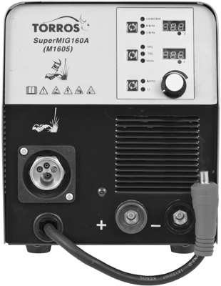
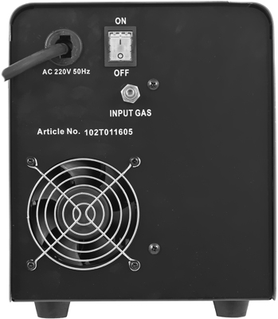
1
7

8
2

9

3
4
5

Рис.1 Передняя панель (Органы управления) Рис.2 Задняя панель аппарата
 | Кнопка включения/выключения питания
7 | Сетевой кабель
8 | Ниппель подвода защитного газа
9 | Вентилятор охлаждения
1. | Цифровая панель управления
2. | Токовое гнездо «+»
3. | Токовое гнездо «―»
4. | Кабель подачи потенциала на сварочную проволоку
5. | Разъем (типа «ЕВРО») для сварочной горелки

Рис.3 Цифровая панель управления

10
11
12

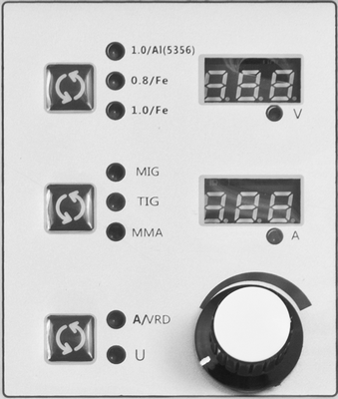

13

14
19
21
15
16
22

17
20
23

18
25

24

Рис.3 Цифровая панель управления

10 | Световой индикатор выбора режима выбора проволоки 0.8mm/Fe
11 | Световой индикатор выбора режима выбора проволоки 1.0mm/AlMg (5356)
12 | Цифровой индикатор сварочного напряжения
13 | Кнопка выбора диаметра и типа сварочной проволоки
14 | Световой индикатор выбора режима выбора проволоки 1.0mm/Fe
15 | Световой индикатор выбора режима MIG
16 | Кнопка переключения режимов сварки MIG/ TIG/ MMA
17 | Световой индикатор выбора режима ММА
18 | Кнопка включения функции снижения напряжения холостого хода VRD (до 16.9В) в режиме ММА или  кнопка активации корректировки сварочного напряжения в режиме MIG
19 | Световой индикатор выбора режима TIG
20 | Световой индикатор активации функции VRD (снижения напряжения холостого хода до 16.9В) в режиме ММА
21 | Световой индикатор активности цифрового табло индикации сварочного напряжения
22 | Цифровой индикатор сварочного тока или скорости подачи проволоки
23 | Световой индикатор активности цифрового табло индикации сварочного тока
24 | Световой индикатор активации тонкой коррекции сварочного напряжения (―5 ÷ +5В)
25 | Многофункциональный энкодер установки сварочных параметров

Эксплуатация.

  - Место размещения
При размещении сварочного аппарата учитывайте следующие требования:
- Помещение, в котором производится сварка, должно быть защищено от пыли и влажности;
- Температура окружающей среды должна находиться в интервале от 0° до 40°С;
- Помещение, в котором проводится сварка, должно быть защищено от попадания масла, пара и коррозийных газов;
- В помещении должна отсутствовать сильная вибрация или толчки;
- Помещение, в котором производится сварка, должно быть защищено от солнечных лучей и дождя;
- Сварочный аппарат необходимо устанавливать на расстоянии не менее 300мм от стен и других преград, мешающих естественной вентиляции.
- Во время работы нельзя помещать аппарат в закрытое ограниченное пространство (коробка, ящик) или накрывать чем-либо.

  - Требования к напряжению сети

Убедитесь, что параметры питающей сети соответствуют значениям, указанным в таблице 1. Слишком низкое напряжение может снизить сварочные характеристики, а слишком высокое может привести к перегреву и повреждению отдельных компонентов. Источник питания сварочного аппарата должен быть:
- Правильно установлен, по возможности квалифицированным персоналом;
- Правильно заземлен, согласно правилам, установленным в вашем регионе;
- Подсоединен к электророзетке нужной мощности.

ВНИМАНИЕ: Сварочный полуавтомат рассчитан на работу от сети переменного тока 220В 50/60Гц, имеющей заземляющий контакт.

  - Режим полуавтоматической сварки (MIG/MAG).

Подключите евроразъем сварочной горелки в ответную часть (5) на лицевой панели аппарата. Надежно заверните фиксирующую гайку. Контактный штырь (4) кабеля подачи потенциала тока на сварочную проволоку установите в токовое гнездо «+» (2). Подсоедините обратный кабель с зажимом в оставшееся свободным токовое гнездо «―» (3), а сам зажим надежно закрепите на свариваемой детали. При использовании флюсовой проволоки контактный штырь (4) кабеля подачи потенциала тока на сварочную проволоку необходимо подсоединить к токовому гнезду «―» (3), а обратный кабель с зажимом в оставшееся свободным токовое гнездо «+» (2). Подсоедините шланг подачи защитного газа к ниппелю (8) на задней стенке аппарата. При сварке флюсовой проволокой защитный газ можно не использовать. Подайте питающее напряжение путем перевода кнопки (6) включения/выключения питания в положение «ON» (ВКЛ).
Кнопкой переключения режимов сварки (16) выберите режим MIG, зажжется световой индикатор (15). Кнопкой (13) выберите диаметр и тип используемой сварочной проволоки, будет гореть соответствующий из индикаторов (10, 11 или 14).
Установите бобину со сварочной проволокой на держатель в отсеке подающего механизма. Установите подающий ролик такой стороной, чтобы канавка под соответствующий диаметр находилась на линии движения сварочной проволоки. Заправьте конец проволоки в подающий механизм и канал евроразъема, защелкните прижимное устройство. С помощью рукоятки отрегулируйте необходимое усилие прижима проволоки к ведущему ролику, для обеспечения стабильной подачи без рывков и пробуксовок. Нажмите и удерживайте кнопку на сварочной горелке в течение 5с – включится ускоренная подача для быстрой заправки проволоки в горелку без подачи газа.
Откройте вентиль баллона с защитным газом и с помощью баллонного редуктора (регулятора) отрегулируйте расход газа согласно технологической карте сварочного процесса.
Аппарат имеет синергетическое управление сварочными параметрами. Энкодером (25) установите величину сварочного тока, его величина будет отображаться на цифровом табло (22), правильное значение сварочного напряжения аппарат подберет самостоятельно, его величина будет отображаться на цифровом табло (12). Начните сварку. При необходимости величину сварочного напряжения можно скорректировать как в плюс, так и в минус (―5 ÷ +5В), в зависимости от того, какой катет шва необходимо получить или какой защитный газ используется. Для этого кнопкой (18) добейтесь зажигания светового индикатора (24), а энкодером (25) произведите корректировку. Продолжайте сварку.

- Для продления срока службы токосъемного наконечника и газового сопла сварочной горелки рекомендуется использовать антипригарные средства (спрей или паста).

  - Режим ручной сварки покрытыми электродами (ММА).

Подключите разъемы сварочных кабелей к токовым разъемам (2 и 3) на лицевой панели, соблюдая полярность, указанную для используемых типов электродов. Зажим обратного кабеля надежно закрепите на свариваемой детали. Установите сварочный электрод в электрододержатель. Кнопкой (16) переключения режимов сварки выберите режим ММА (ручной сварки покрытыми электродами), включится светодиодный индикатор (17). Кнопкой (18) включите или выключите функцию снижения напряжения холостого хода «VRD» (снижает напряжение холостого хода до безопасных 16,9В). Будет гореть индикатор (20).

Установите ток сварки посредством энкодера (25), его величина будет отображаться на цифровом табло (22). Начните сварку.

  - Режим аргонодуговой сварки постоянным током (TIG).

Сварочный аппарат позволяет производить TIG сварку всех типов металла, кроме алюминия, постоянным током в среде аргона. Необходимо использовать сварочную горелку с ручным управлением подачей аргона, т.к. аппарат не оборудован электрическим клапаном подачи защитного газа в режиме TIG .
Подсоедините обратный кабель с зажимом в гнездо «+» (2), а сам зажим надежно закрепите на свариваемой детали. Токовый разъем сварочной горелки присоедините к токовому разъему «―» (3) на лицевой панели. Нажимайте кнопку выбора режимов сварки (16) до момента зажигания светодиодного индикатора (19) – «TIG». Газовый рукав горелки присоедините к ниппелю регулятора газа. Отрегулируйте давление и расход защитного газа в соответствии с требованиями технологического процесса сварки.
Величина сварочного тока выставляется с помощью энкодера (25). Зажигание дуги производится контактным способом на отрыве вольфрамового электрода от детали после кратковременного касания.
Начните сварку.

ВНИМАНИЕ: При превышении ПН или нарушении вентиляции аппарат будет перегреваться и сработает защита от перегрузки или перегрева, на цифровом табло (12) будет индицироваться ошибка «0.Н» – сварочный ток выключится, а вентилятор (9) будет работать.
Не отключайте аппарат от сети. После остывания аппарата сварочный ток включится.

  - Некоторые особенности эксплуатации инверторного оборудования.

- При сильном ударе, падении и т.д. аппарат может выйти из строя, поскольку резкое механическое воздействие может повредить электронные компоненты.
- Необходимо в обязательном порядке вскрывать аппарат и удалять при помощи сжатого воздуха накопившуюся пыль, мусор и т.д. Периодичность проведения данной процедуры зависит от интенсивности использования и условий, в которых эксплуатируется изделие.
- Ремонт и обслуживание аппарата производить только после отключения его питающего кабеля от сетевой розетки и стравливания давления из газового рукава.
- Запрещается работать рядом с аппаратом углошлифовальными машинами. Образующаяся при шлифовке мелкодисперсная токопроводящая пыль, при попадании внутрь аппарата, может привести к его поломке.
- Токовые разъемы должны обеспечивать надежный контакт. При недостаточно надежной фиксации разъема в ответной части резко увеличивается сопротивление в месте контакта, вследствие чего происходит перегрев и расплавление разъемов.
- Не используйте неисправные или самодельные зажимы кабеля (клеммы) и электрододержатели. Это небезопасно и может привести к поражению электрическим током. Кроме того, такого рода аксессуары могут привести к неправильной работе сварочного аппарата и, как следствие, к его поломке.
- Не используйте сварочную проволоку низкого качества, либо со следами коррозии. Это может привести к выходу из строя горелки и подающего механизма.

- Транспортирование и хранение

3.1. Упакованные аппараты могут транспортироваться закрытым транспортом, исключающим возможность механических повреждений.

3.2. Перемещение аппарата должно осуществляться за ручки при отключенных сварочных проводах и смотанном сетевом кабеле.

3.3. Хранение аппарата должно осуществляться в помещении, не содержащем пыли и агрессивных веществ, вызывающих коррозию.

3.4. Хранение аппарата в течение гарантийного срока должно производиться в потребительской таре производителя при температуре воздуха от -10 до +40 ºС и относительной влажности воздуха до 80%.

- Утилизация

4.1. Утилизировать как не бытовые отходы.

4.2. Производитель не ведет учет драгоценных металлов.

5. Комплект поставки

Полуавтомат | 1 шт.
Горелка сварочная с евроразъемом | 1 шт.
Обратный кабель с зажимом | 1 шт.
Электрододержатель с кабелем | 1 шт.
Руководство по эксплуатации | 1 шт.

6. Рекомендуемые параметры сварки.
Значения, перечисленные в следующей таблице, являются общими значениями спецификации при стандартных условиях.

